Formulari Nr. 3

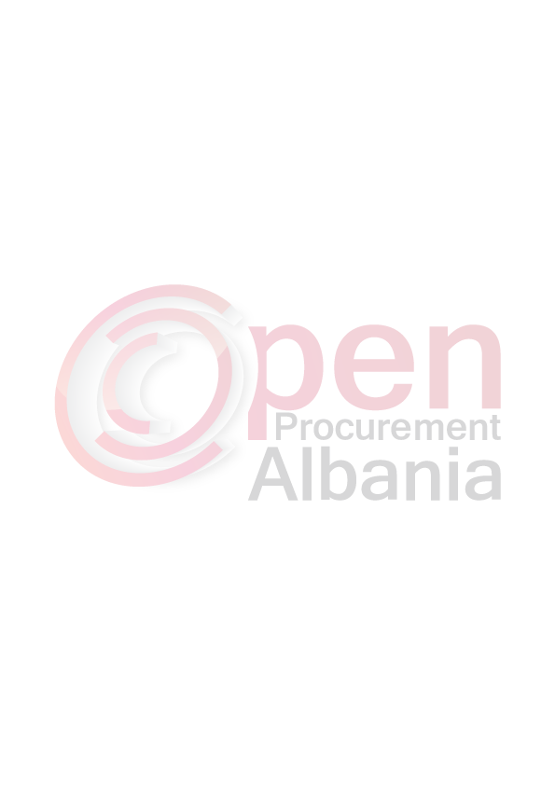
FTESË PËR OFERTË

Emri dhe adresa e autoritetit kontraktor

Emri Bashkia Devoll
Adresa Lagjia nr 1 Rruga 24 tetori nr 9, Bilisht
Tel/Fax +355 811 2 2288
E-mail bashkiadevoll@gmail.com
Faqja e Internetit www.bashkiadevoll.al

Autoriteti kontraktor do të zhvillojë procedurën e prokurimit me vlerë të vogël me fond limit 583.170 (pese qind e tetedhjete e tre mije e nje qind e shtatedhjete) leke pa t.v.sh me objekt: “Blerje kancelari per Bashkine Devoll.

Data e zhvillimit do të jetë 17.05.2016 ,Ora 12:00 në adresën www.app.gov.al

Jeni të lutur të paraqisni ofertën tuaj për këtë objekt prokurimi me këto të dhëna (specifikimet
teknike të mallit/shërbimit/punës)

Nr. | Emertimi | Njesia | Sasia
1 | Leter A4 | Pako | 994
2 | Leter A3 | Pako | 20
3 | Bllok shenimesh | Cope | 20
4 | Dosje kuti | Cope | 80
5 | Dosje me llastike | cope | 200
6 | Dosje te thjeshta (kartoni) | Cope | 600
7 | Dosje me mekanizem | Cope | 70
8 | Dosje me zarfa plastike | Cope | 200
9 | Makine llogaritese | Cope | 10
10 | Zarfa te vegjel | Cope | 3000
11 | Zarfa A4 | Cope | 500
12 | Tampone Vule | Cope | 15
13 | Boje vule | Cope | 15
14 | Zarfa plastike | Pako | 200
15 | Kapse letrash (24/6) (26/6) | Cope | 50
16 | Telka kapse (26/6) | Pako | 1000
17 | Telka kapse (23/8) | Pako | 20
18 | Telka kapse (23/13) | Pako | 10
19 | Telka kapse (23/17) | Pako | 10
20 | Telka kapse (23/23) | Pako | 10
21 | Kapse me veshe | Cope | 1000
22 | Kapse spirale | Pako | 50
23 | Korektor | Cope | 25
24 | CD | Cope | 50
25 | Ngjitese Role | Cope | 20
26 | Ngjites Stic | Cope | 20
27 | Lapustila Nenvijezuese | Pako | 20
28 | Lapsa me maje HB 07,2B | Cope | 30
29 | Maja lapsi HB 07.2B | Cope | 60
30 | Stilolapsa 0,7mm Blu | Cope | 200

1.SPECIFIKIMET TEKNIKE
- Oferta te jete sipas preventivit ne sasine dhe cilesine e duhur.
- Mallrat duhet te sillen ne institucion dhe do te behet verifikimi i tyre nese plotesojne kushtet e cilesise te vleresuara nga ana jone, nese nuk perbushen ato, mallrat nuk do te pranohen.
Specifikimi i Materialeve
- Specifikimet e letrës A4: Navigator / Double A ose ekuivalent
- Cilësia e parë me çertifikatë Iso
- CIE bardhësi: 152 – 160% dhe pa llustër
- Pesha e një fije 80 gr/m² dhe një rizme (500 fije x A4)
- Përmasat të jenë 210 x 297 cm
- Lëmueshmëria: 80-100 ml/min
- Multifunksionale – për fotokopje, printer, faks.
- Lagështira: 3.5-4.5%
- Trashësia: 104-112 µm
- Aftësia në përkulje: >110mN DM
- Ashpërsia në përkulje: >50nm CD
- Drita :>= 95%
- Shkëlqimi: 101-104%
- Amballazhimi: Mbështjellje kundër lagështirës dhe kuti me kapacitet 5 risma
- Letra të mos bllokojë makinën fotokopjuese apo printerin, fax-in
- Të qëndrojë e rrafshët pas printimit apo fotokopjimit
- Të mos lëshojë pluhur letre pas printimit apo fotokopjimit
- Të jetë e përshtatshme për printim në të dyja anët
- Të plotësojë standartet që letra të mbahet për kohë të gjatë në arkivë
- Të mos jetë e ricikluar
- Afati i levrimit te mallit/realizimit te sherbimit do te jete 2 (dy) dite kalendarike.

Operatori ekonomik i renditur i pari, përpara se të shpallet fitues, duhet të dorëzojë pranë autoritetit kontraktor (në rastet kur kërkohet), dokumentet si më poshtë:

1. Deklaraten e permbushjes se specifikimeve teknike.
2. Deklarimin e konfliktit te interesit.
3. Oferten ekonomike e cila permban vleren e ofertes te ciles i bashkelidhet nje liste e hollesishme cmimesh.
4. Nje vertetim qe konfirmon shlyerjen e te gjitha detyrimeve te maturuara te energjise elektrike te kontratave te energjise qe ka operatori ekonomik qe eshte i regjistruar ne Shqiperi. Mosshlyerja e detyrimeve te energjise elektrike perben shkak per skualifikimin e operatorit ekonomik, pervec rastit kur rezulton se detyrimet e papaguara te energjise elektrike, te konfirmuara ne vertetimin e leshuar nga furnizuesi, jane ne proces ankimi ne gjykate. Furnizuesi i energjise elektrike eshte i detyruar qe ta leshoje kete vertetim jo me vone se 5 (pese) dite nga data e depozitimit te kerkeses nga operatori ekonomik.
5.QKR ku te kete te regjistruar si aktivitet objektin e prokurimit.

Operatori ekonomik i renditur i pari, duhet të paraqitet pranë autoritetit kontraktor me dokumentacionin e mesiperm brenda 24 oreve nga marrja dijeni se eshte shpallur fitues nepermjet sisitemit.

Afati i lëvrimit të mallit/realizimit të shërbimit/punës do të jetë 2( dy) dite nga shpallja e fituesit.
Në ofertën e tij, ofertuesit duhet të paraqesë të dhënat e plota të personit të kontaktit.

TITULLARI I AUTORITETIT KONTRAKTOR /OSE PERSONI I AUTORIZUAR PREJ TIJ
Bledjon Nallbati

(emri, mbiemri, firma, vula)

